Методические указания к лабораторной работе

«ИЗУЧЕНИЕ
СВЕТОРАСПРЕДЕЛЕНИЯ
ОСВЕТИТЕЛЬНЫХ ПРИБОРОВ»

архитектурная и строительная физика

Лабораторная работа № 2.3
ИЗУЧЕНИЕ СВЕТОРАСПРЕДЕЛЕНИЯ ОСВЕТИТЕЛЬНЫХ ПРИБОРОВ

Цель работы: изучить светотехнические характеристики осветительных приборов; построить поперечную индикатрису силы света светильника со стандартной лампой; провести анализ светораспределения светильника с различными типами ламп.

Нормативные ссылки и справочные материалы:
- СНиП И – 4 – 79 и СНиП 23 – 05 – 95
- СНБ 2.04.05 – 98 Естественное и искусственное освещение.
- Каталог ламп «2008 GE» general Electric. – 2008. – 200 c.
- Справочная книга по светотехнике /под ред. Ю.Б. Айзенберга. – 3-е изд. перераб. и доп. – М: Знак. – 972 с., ил.

Оборудование: фотометрическая скамья ФС-М (цена деления 1 мм); люксметр Ю-116; потолочный светильник прямого света, установленный на каретке с лимбом 0-360° (цена деления 1°); набор ламп накаливания мощностью 40 Вт.

Теоретические основы работы

Средства искусственного освещения – источники света и осветительные приборы являются строительными и архитектурными элементами интерьера и города. Во многих случаях свет этих источников заменяет либо дополняет естественный свет и обеспечивает световой комфорт. Осветительные приборы ближнего действия называют светильниками, а дальнего действия — прожекторами.
Осветительный прибор (в состав которого входит лампа, светильник с отражателем, рассеиватель и арматура) решает важнейшую светотехническую задачу – светораспределение лучистых потоков, с которым связано тенеобразование, контрастность, интенсивность и направления зеркального отражения. При этом он выполняет эстетическую роль.
В настоящее время существуют две системы искусственного освещения: общее (равномерное или локализованное) и комбинированное, когда общее освещение дополняется местным на рабочих местах. Современные нормы освещения учитывают особенности зрительной работы, контраст объекта с фоном, светлоту объекта и др. Многие вопросы, такие как выбор экономичной системы освещения, учет эксплуатационных характеристик осветительных приборов, соответствие нормативным требованиям и светотехнические расчеты решаются совместно строителями, архитекторами и светотехниками.
Для борьбы с яркостью применяют осветительную арматуру, защищающую от слепящего действия прямых лучей света. Различают осветительную арматуру прямого света, когда для обеспечения высокой освещенности 90% светового потока направлено вниз на горизонтальную поверхность. Эта арматура применяется для освещения прихожих, кухонь, санитарных узлов.
Арматура отраженного света характеризуется тем, что 90% светового потока направлено на потолок и верхнюю часть стен, от которых он отражается и равномерно распределяется, освещая помещение рассеянным светом. Этот вид арматуры создает рациональное освещение, но оно экономически не выгодно, так как при этом теряется свыше 50% света.
Для освещения жилищ применяют более экономную арматуру равномерно рассеянного света, когда световой поток, пройдя через матовое стекло в виде молочного шара, равномерно распределяется по помещению. Часть светового потока отражается от потолка и стен. Действующие нормы минимального общего искусственного освещения регламентируют освещенность при лампах накаливания для жилых помещений в 50 люкс, оптимальную освещенность в 200 люкс. Освещенность, создаваемая люминесцентными лампами в жилых помещениях, в 2 раза выше.
Основными светотехническими характеристиками осветительных установок являются: индикатриса силы света; защитный угол γ; коэффициент светопропускания арматуры и коэффициент полезного действия установки.
Индикатриса силы света – это распределение силы света в зависимости от направления распространения лучистого потока в виде графика в полярных координатах.
Для построения индикатрис силы света обычно применяется фотометрический метод. Искомая сила света в данном направлении вычисляется по формуле
I=E·r²,
где r – расстояние от центра лампы до фотоприемника.
Для представления о распределении светового потока в пространстве пользуются понятием фотометрической поверхности.
Фотометрическая поверхность строится в полярных координатах следующим образом. Сила света в разных направлениях откладывается в принятом масштабе на радиус-векторах, проведенных из центра источника света. Концы векторов, соответствующих значениям силы света в разных направлениях, соединяют и таким образом получают замкнутую поверхность, которая и называется фотометрической поверхностью. Часть пространства, ограниченная этой поверхностью, называется фотометрическим телом.
Для большинства источников света и осветительных приборов фотометрическое тело симметрично относительно некоторой оси. Такие источники света и осветительные приборы называются симметричными.
Для суждения о фотометрической поверхности достаточно иметь одно ее сечение вертикальной плоскостью, проходящей через ось симметрии.
Продольной индикатрисой силы света (сечение фотометрической поверхности вертикальной плоскостью) называется кривая в любой плоскости, проходящей через ось симметрии лампы осветительного прибора. Для симметричных источников света и осветительных приборов обычно строят половину продольной индикатрисы силы света.
Поперечной индикатрисой силы света называется сечение фотометрической поверхности горизонтальной плоскостью, перпендикулярной оси лампы.
Осветительные установки классифицируют по ряду признаков: характеру светораспределения, способу установки, защите от воды или внешней среды и др.
По характеру светораспределения светильники разделяют в соответствии с таблицей 1 в зависимости от доли светового потока в нижнюю полусферу и в соответствии с таблицей 2 и рисунком 1 – по типу кривой силы света.

Таблица 1
Класс светораспределения |  | Доля светового потока в нижнюю полусферу, %
Наименование | Обозначение | Доля светового потока в нижнюю полусферу, %
Прямого света | П | свыше 80
Преимущественно прямого света | Н | свыше 60 до 80 включ
Рассеянного света | Р | свыше 40 до 60 включ
Преимущественно отраженного света | В | свыше 20 до 40 включ
Отраженного света | О | до 20 включ

Таблица 2
Тип кривой силы света |  | Зона направлений максимальной силы света
Наименование | Обозначение | Зона направлений максимальной силы света
Концентрированная | К | 0º – 15º
Глубокая | Г | 0º – 30º
Косинусная | Д | 0º – 35º
Полуширокая | Л | 35º – 55º
Широкая | Ш | 55º – 85º
Равномерная | М | 0º – 180º
Синусная | С | 70º – 90º

По способу установки светильники могут быть: потолочными и встраиваемыми в потолок, подвесными, настенными и напольными (торшеры).
По степени защиты от воздействия внешней среды светильники классифицируют на открытые пыленезащищенные (токоведущие части и лампа не защищены от попадания пыли); перекрытые пыленезащищенные (попадание пыли ограничивается неуплотненными светопропускающими оболочками); полностью пылезащищенные (токоведущие части и лампа защищены от попадания пыли в количествах, которые могли бы повлиять на работу светильника); частично пылезащищенные (токоведущие части защищены от попадания пыли); полностью пыленепроницаемые (токоведущие части и колба лампы полностью защищены от попадания пыли); частично пыленепроницаемые (токоведущие части полностью защищены от попадания пыли).
В зависимости от степени защиты от проникновения воды светильники подразделяют на водонезащищенные, брызгозащищенные, струезащищенные, водонепроницаемые, герметичные.
Защитный угол α светильника образуется горизонтальной линией, проходящей через центр светящегося тела (лампы), и прямой, проходящей через касательную к светящемуся телу лампы и край отражателя или непрозрачного экрана светильника (рисунок 2). Величина защитного угла характеризует зону, в пределах которой глаз наблюдателя защищен от прямого действия лампы. Чем больше значение угла, тем меньше раздражающее воздействие прямого света светильника на глаза человека, находящегося в помещении, а значит и ниже утомляемость при работе с документами или мелкими объектами. Защитный угол – это светотехническая характеристика отражателя, зависящая как от геометрии, так и типа используемой лампы (таблица 3). На одном и том же отражателе можно получить разный защитный угол в зависимости от положения светящейся нити лампы накаливания либо формы люминесцентной лампы.

Таблица 3
Тип светильника | Рассеиватель | Колба лампы | Защитный угол
Светильники с эмалированными зеркальным отражателями глубокого излучения | Отсутствует | Прозрачная | от 10° до 30°
 | Отсутствует | Матированная | от 10° до 90°
 | Матированное стекло  в зоне 0° - 90° | Прозрачная | до 20°
Светильники  с непрозрачными рассеивающими или полурассеивающими отражателями | Отсутствует | Прозрачная | от 10° до 30°
 | Отсутствует | Матированная | от 10° до 90°
 | Матированное стекло  в зоне 0° - 90° | Прозрачная | более 20°
Светильники  с зеркальным отражателем широкого излучения | Отсутствует | Прозрачная | любой
Светильники с рассеивателями без отражателей | Молочное стекло, светотехническая бумага  в зоне 0° - 90° | Прозрачная | нет
Светильники с рассеивателями без отражателей | Молочное стекло, светотехническая бумага  в зоне 60° - 90° | Прозрачная | нет
Светильники с рассеивателями без отражателей | Матированное стекло  в зоне 0° - 90° | Прозрачная | нет
Лампы накаливания (голые) | Отсутствует | Матированная | нет
Часть светового потока, излучаемого лампами, поглощается внутри светильника и излучается вне угла излучения.
Коэффициент полезного действия светильника – это отношение светового потока, излучаемого источником света, к тому световому потоку, который излучает светильник во всех направлениях.
Высокое значение КПД дает возможность устанавливать меньшее количество светильников на единицу площади без ущерба в уровне освещенности. В процессе эксплуатации КПД светильников снижается в зависимости от загрязнённости окружающей среды.
Типичные значения КПД для светильников:
• для светильников с углом излучения более 100 градусов – 0,6-0,9;
• для светильников с углом излучения 50-100 градусов - 0,5;
• для светильников с углом излучения 20-50 градусов - 0,4;
• для светильников с меньшим углом излучения КПД может доходить до 0,2.

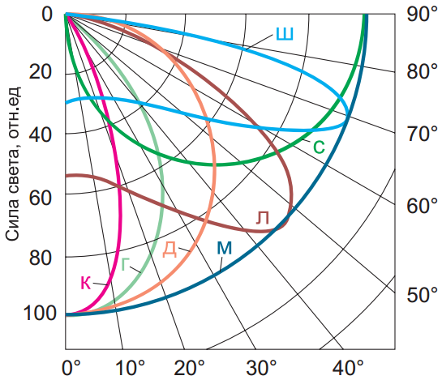 | 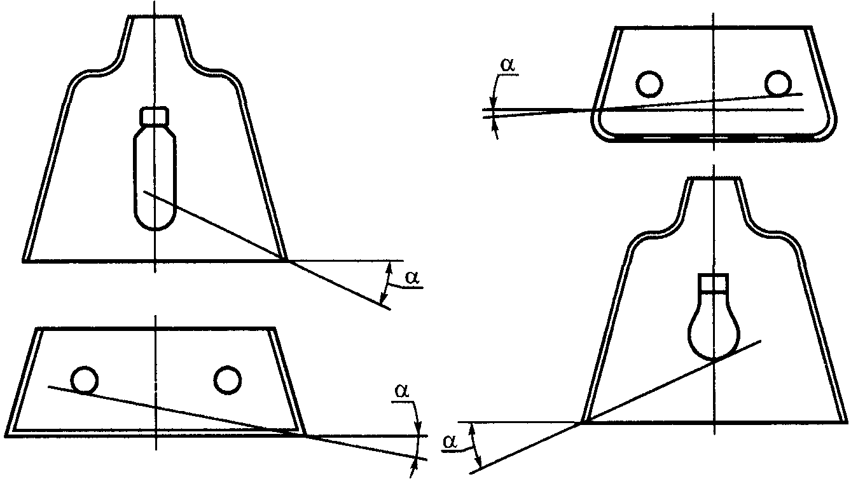
Рисунок 1 – Типы кривых силы света | Рисунок 2 – Защитный угол светильника

Экспериментальная часть

Задание 1. Изучить светораспределение светильника с различными лампами накаливания.
1. Получить у преподавателя набор ламп накаливания мощностью 40 Вт с прозрачной, матированной колбой и с зеркальным отражателем. Перед началом испытаний необходимо колбы ламп протирать сухой салфеткой.
2. Установить лампу в патрон светильника. Проверить совпадение по высоте центра лампы с центром фотоприемника люксметра.
3. Отодвинуть каретку с осветителем влево от фотоприемника и включить светильник непосредственно в сеть. Вращая стойку с лимбом, установить светильник в нулевое положение.
4. Перемещая каретку и одновременно вращая лимб, определить расстояние, при котором освещённость составит 900 лк. Убедиться, что при данном расстоянии максимальная освещённость не превысит 1000 лк и люксметр не зашкалит. Обратить внимание, при каком положении тень от малого экрана начинает закрывать диффузор фотодатчика. Зафиксировать положение каретки стопором. Записать в таблицу значение расстояния (r, м) между светильником и фотоприемником.
5. Поворачивая светильник (влево, вправо), снять отсчеты показания люксметра через каждые 10° поворота. Измерения оформить в виде таблицы 4.
6. Выключить лампу накаливания. Отодвинуть каретку влево.
8. Рассчитать значение силы света в различных направлениях.
9. Повторить измерения для всего набора ламп накаливания.
Внимание! При замене ламп необходимо соблюдать осторожность, дождитесь, чтобы рабочая лампа успела остыть!
10. Построить в полярных координатах поперечные индикатрисы для исследованных светильников и определить типы кривых силы света.

Таблица 4
Угол лимба | Лампа накаливания ___________________ , r = ___ м
Угол лимба | по часовой |  | против часовой
Угол лимба | Е, лк | I, кд | Е, лк | I, кд
0º
10º
…
90º

Контрольные вопросы

- Назначение осветительных приборов.
- Дать определения фотометрической поверхности, фотометрического тела, защитный угол, КПД светильника.
- Назовите основные светотехнические характеристики светильников.
- Классификация светильников.
- Типы кривых силы света.

